Частное общеобразовательное учреждение
«Дивеевская монастырская православная
средняя общеобразовательная школа»

Концепция диорамы
«Сталинград. Бои в городе.
Гвоздильный завод»

Работу выполнили:
Н.Н.Лялюшко
А.В.Маркина

с. Дивеево
2017
Основная идея.
К 75-летию со дня начала Великой Отечественной войны в школе открыт Музей Мужества. Профиль музея – военно-исторический. Музей располагается на 2 этаже учебного корпуса для мальчиков. Площадь музея составляет 90м². Все экспозиции музея выполнены в едином стиле и выстроены по хронологическому принципу, что дает возможность проследить ход Великой Отечественной войны.
Основная идея создания такого музея в школе – рассказать подрастающему поколению о героических страницах нашей истории, об основных этапах войны, о людях, сделавших все, чтобы приблизить Победу. Особое место в музее занимают диорама и экспозиции о вкладе в Победу Горьковской области и Дивеевского района. Еще одна экспозиция посвящена героическим поступкам современников.
Главная тема Музея Мужества – мужество вчера, сегодня, завтра – раскрывается в следующих тематических экспозициях:
Зал 1.
- Начало Великой Отечественной войны.
- Битва за Москву.
- Дивеевский район в годы войны.
- Горький – фронту!
- Битва за Крым.
- Сталинградская битва.
- Диорама «Сталинград. Бои в городе. Гвоздильный завод».
- Блокада Ленинграда.
- Курская битва.
- У войны не женское лицо (по воспоминаниям дивеевских женщин).
- Фрагмент стены Рейхстага.
- Фотовыставка «Лица Победы».
Зал 2.
- АПРК «Курск».
- Современные подвиги.
Создание «Музея Мужества» нацелено на патриотическое воспитание учащихся, на формирование у них гражданской позиции, как важнейшей составляющей воспитательного процесса в школе. Школьный музей и диорама в частности поможет решить ряд проблем:
Проблема | Задачи, решаемые посредством  музея и экспозиции
В селе Дивеево и Дивеевском районе отсутствуют музейные экспозиции, посвященные Великой Отечественной войне. | Совмещая в себе функции демонстрации, просвещения, проведение исследовательской работы и сотрудничества, музей станет образовательной базой и площадкой, где учащиеся смогут получать актуальные и исторически достоверные знания по военной истории, обмениваться информацией, разрабатывать собственные проекты, получать возможность сохранять, а по возможности приумножать историческое наследие своей Родины.
Проблема памяти и сохранения традиций, заложенных нашими героическими предшественниками. | Материал экспозиций музея заставляет посетителей задуматься над вопросами: «Что объединяет подвиг вчера и сегодня?», «Возможен ли подвиг в мирное время?», «Могу ли Я совершить подвиг и что для этого надо?»
Удаленность села Дивеева от крупных городов, отсутствие возможности, а иногда и потребности, посещать музеи. «Музей Мужества» дает удивительный шанс для соприкосновения с историей родной страны. | - Расширение музейно-культурного пространства с. Дивеева и района.  - Взаимодействие с учреждениями образования и культуры района и области, поисковыми отрядами по обмену опытом.
Программа по истории России содержит ничтожно малое количество часов на изучение Великой Отечественной войны. А современные фильмы о войне больше напоминают голливудские боевики о супергероях, содержащие множество ляпов и мало претендующие на историческую достоверность. | - Проведение мероприятий, выходящих за рамки школьной программы: семинаров, круглых столов, диспутов, уроков, классных часов на базе школьного музея и с использованием его экспонатов.  - Развитие проектно-исследовательской деятельности в рамках военной истории, что особо актуально для нашей школы с раздельным обучением.  - Пропаганда боевых традиций Вооруженных Сил.
В результате деятельности музея будет создан механизм, интегрирующий музейную педагогику в образовательный процесс, а также способствующий взаимодействию различных социальных групп и обеспечивающий эффективные коммуникации между ними.
Диорама «Сталинград. Бои в городе. Гвоздильный завод» занимает главное место в музее. Всем известен Дом Павлова в Сталинграде, как образец героизма советских солдат. Нам же хотелось показать, что каждый дом в городе был образцом мужества и героизма. Можно рассуждать: «Что в этом доме (улице, городе) такого, сдадим его, жизни солдат спасем». Тогда рано или поздно улицу (город, страну) придется сдать врагу. В Сталинграде так не рассуждали, и это является образцом поведения и мысли для современных людей. Это и определило наш выбор события для диорамы.
Целевая аудитория:
Экскурсионная программа рассчитана, прежде всего, на школьников в возрасте от 7 до 17 лет не только нашей школы, но и других образовательных учреждений не зависимо от форм собственности:
- ориентированных на расширение знаний о Великой Отечественной войне;
- желающих изучать историю нашей страны и участвовать в проектно-исследовательской деятельности;
- заинтересованных внести личный вклад в создание временных экспозиций.
Вторая целевая группа – педагоги, родители учащихся, гости школы и монастыря:
- заинтересованные в воспитании подрастающего поколения патриотами нашей страны;
- желающие передать знания и накопленный опыт;
- находящиеся в поиске новых идей и проектов, направленных на формирование мировоззрения школьников.
Третья целевая группа – старшее поколение:
- желающие передать накопленный опыт и знания;
- нуждающиеся в заботе и внимании со стороны подрастающего поколения;
- способствующие сплочению взрослого и молодого поколений в совместной деятельности.
Описание экспоната – диорамы «Сталинград. Бои в городе. Гвоздильный завод» (фото приложение 1).
Созданию диорамы предшествовала большая подготовительная работа. Это сбор фактического материала о Сталинградской битве, об истории вокзала и гвоздильного завода, о людях, которые их защищали. Для этого изучались мемуары, шел поиск фото- и кинодокументов, осуществилась поездка в г.Волгоград и посещение Музея-панорамы «Сталинградская битва» и т.д. Особое внимание уделялось воспоминаниям фронтовиков (наших солдат и немцев), в том числе фронтовички-землячки М.К.Сыровой, воевавшей под Сталинградом. Затем, в соответствии с первоначальным композиционным замыслом, определили размер произведения и точку обзора. Художник сделал эскиз диорамы с копии фото, сделанного сразу после освобождения Сталинграда и датированного 1943г. (фото приложение 2).Продумывали, как и что использовать из экспонатов музея для предметного плана.
Диорама (художник – член Союза художников России В.Ю.Туляков) занимает центральное место в школьном Музее Мужества (фото приложение 1). Площадь настенной росписи диорамы составляет 24 кв.м, площадь предметного плана 18 кв.м.
На диораме изображен израненный войной Сталинград, в котором обыкновенные люди совершали подвиги, становясь героями. Город выступает как полноправный персонаж войны.
На диораме запечатлены реальные события и место. По замыслу автора идеи зритель находится на привокзальной площади спиной к вокзалу Сталинград-1. Зритель видит улицу Гоголя города Сталинграда в сентябре 1942г., где идет ближний бой. Бой, в котором между враждующими сторонами всего несколько десятков метров, бой, в котором враги настолько близко, что знают друг друга в лицо. Сталинград в 1942-м году — город-крепость, где средняя продолжительность жизни не превышала суток, а люди, продержавшиеся неделю, считались ветеранами, город, в котором «линия фронта» проходила по коридору, разделяющему сгоревшие комнаты, по потолку между двумя этажами. Из статьи немецкого корреспондента о боях в Сталинграде для немецкого журнала «Signal» (фото приложение 3) от декабря 1942г.:
«Сталинград – это крепость, но эта крепость существенно отличается от других крепостей. Обычно крепость имеет систему, тайну которой можно разгадать. Тогда ее можно нейтрализовать. Сталинград не имеет никакой системы. Сталинград – запутанная куча защитных устройств, где ежечасно сталкиваешься с новыми проблемами. Это очень осложняет борьбу...».

И эту борьбу немецким захватчикам осложняли советские солдаты, в том числе гвардейцы 1-ого батальона 42-го гвардейского стрелкового полка, защищавшие здание вокзала Сталинград-1 и гвоздильный завод.
На дальнем плане диорамы, в центре, горит здание универмага, где 21 сентября оставшаяся в живых горстка бойцов 1-го батальона во главе со ст.лейтенантом Федосеевым дорого отдавала свои жизни, где 31 января 1943г. пленен фельдмаршал Паулюс.
На верхнем плане диорамы в небе изображена эскадрилья пикирующих бомбардировщиков Ju-87 (фото приложение 4). С 23 сентября с 16 часов 18 минут силами 4-го воздушного флота люфтваффе под командованием генерал-полковника В.Рихтгофена осуществлялись массированные бомбардировки Сталинграда. Сотни самолетов, совершая один заход за другим, планомерно уничтожали жилые кварталы. В течение нескольких месяцев вражеская авиация продолжала систематически и методически разрушать Сталинград, пытаясь сломить сопротивление наших войск, воздействовать на моральное состояние населения. Из воспоминаний бойца Н.Н.Золотарева:

«По утрам, еще до восхода солнца, немцы начинали методический обстрел города и переправ через Волгу.
Потом появлялись «юнкерсы», и начинался ад»

Несмотря на то, что над городом кружили сотни бомбардировщиков, от взрывов бомб и снарядов рушились стены домов и вспыхивали пожары, воздух наполнялся пылью, свистом пуль и осколков – Сталинград не сдавался, жил и сражался: на диораме солдаты отражают огонь противника, закрепившегося в здании напротив. На предметном плане и в центре – из строительного мусора возведена баррикада (фото приложение 5). Из воспоминаний немецкого пехотинца о боях в Сталинграде из немецкого журнала «Signal» от декабря 1942г.:
«Каждый дом – крепость. Из подвалов и жилых этажей стреляет враг. Это небольшие группы по 15 человек под командованием офицера. С трудом можно нейтрализовать стреляющих русских с помощью гранат. Наша авиация бомбит улицу за улицей, но большевики ночами возводят новые баррикады из каких-то обломков прямо у нас под носом. Они просто перекрывают нам дыхание!»

На переднем плане слева здание гвоздильного завода (фото приложение 6). Вокзал «Сталинград-1» и гвоздильный завод, который располагался рядом с вокзалом, несмотря на то, что был серьезно поврежден авиацией и артиллерией, был способен функционировать, и потому оставался важным стратегическим пунктом, являясь весьма удобным узлом для построения обороны. Поэтому немцы хотели его захватить. В своих воспоминаниях А. И. Родимцев писал, что «после Мамаева кургана вокзал считался едва ли не главным в тактическом отношении пунктом города». Для немцев захват вокзала связывался с овладением центром города, после чего им казалось, что русские должны были прекратить сопротивление. Кровопролитные бои за эти здания ориентировочно велись с 14.09.42г. по 21.09.42г.
В сводках Информбюро в сентябре 1942г. сообщалось:

«Вчера наши войска вели упорные бои с пехотой и танками противника в районе сталинградского вокзала…».

Солдат, изображенный на переднем плане диорамы (фото приложение 7), – реальный человек – Николай Кутепов (митрополит Нижегородский и Арзамасский Николай, который был на этой кафедре с 1997 года вплоть до своей смерти в 2001г.), инвалид Великой Отечественной войны. Хотя Николай Кутепов и не защищал гвоздильный завод, а попал на Сталинградский фронт в октябре 1942г., но уже в декабре был тяжело ранен, контужен и получил сильное обморожение ног, которое привело к ампутации ступней. В память о подвиге этого человека художник изобразил на переднем плане диорамы рядового Н.Кутепова. Для максимальной достоверности художник использовал единственное фронтовое фото Владыки.
Из воспоминаний митрополита Николая:
«Была зима, шел сильный артобстрел, я со своим расчётом был в окопе, как вдруг непонятно какая сила вынесла меня из укрытия. Но далеко отбежать не успел: снаряд попал точно в окоп, а меня накрыла ударная волна. Я потерял сознание, был засыпан землёй и снегом. Нашла меня команда санитаров, обходившая передовую и заметившая торчащие из земли ноги. Подмётки у сапог были срезаны, но пальцы ног дёргались. Меня откопали и отправили в госпиталь. Когда меня осматривал доктор, пальцы ног уже почернели. Мне, 18-летнему мальчишке, влили в рот кружку спирта и сунули палку в зубы. Так началась операция без наркоза. Один доктор держал меня, чтобы я не дёргался, а другой пилил прямо по живому».

Как видно на диораме, стена гвоздильного завода разрушена (фото приложение 6). В ночь с 18-го на 19-е сентября немцы подорвали стену и стали забрасывать гвардейцев гранатами (граната М-24 – экспонат нашего музея) (фото приложение 8). Те едва отбивались, пытаясь выбрасывать гранаты обратно в пролом и наружу через оконные рамы. Разорвавшейся гранатой был тяжело ранен командир 3-й роты В.П. Колеганов. В донесении комбату Василий Павлович докладывал:
«Пока я живой, ни одна фашистская гадина не пройдет!
Сам лично я на слух оглох, падаю с ног, погибнем, а не отступим!»

Рядом со стеной завода изображен столб, пробитый осколками бомб и снарядов, он и сегодня стоит в Волгограде, являясь экспонатом Музея-панорамы «Сталинградская битва» (фото приложение 6). На диораме расположение столба немного изменено по сравнению с реальностью, но так как он легко узнаваем, то его включили в композицию улицы ближе к зданию гвоздильного завода, как подлинного свидетеля Сталинградской битвы.
Подсветка и озвучка диорамы помогают добиться эффекта присутствия и стереть границу между изображением, предметным планом и аудиторией, а также прочувствовать атмосферу военного времени, наполненную страхом, неизбежной опасностью и смертью. Озвучка диорамы включает в себя вой сирен пикирующих бомбардировщиков Ju-87, оружейную стрельбу, разрывы снарядов. При входе в музей стоит столб с громкоговорителем, из которого (фото приложение 9) можно услышать сводку диктора Ю.Левитана о Победе под Сталинградом.
Общий цветовой фон диорамы решен в свинцово-синих, серых, «ледяных» тонах, контрастирующих с огненными пятнами пожарищ и старинной кладкой городских домов. Напряжение усиливает дым от пожарищ, застилающий небо.
На предметном плане на фоне 6-метрового изображения в длину и 4-метрового в высоту воспроизведен фрагмент улицы.
Предметный план диорамы (фото приложение 10) составляют предметы и экспонаты Музея Мужества:
- битый красный старинный кирпич, фрагменты штукатурки,
- гильзы от снарядов и пуль,
- немецкая каска М40 в оригинальной сетке, найденной на позициях,
- немецкий патронный ящик, изготовленный в Германии в 1939г., для 7,69-мм патронов (фото приложение 11),
- советский ящик от боеприпасов,
- фрагмент гильзы от 150-мм немецкого реактивного миномета «Nebelwerfer», прозванного советским солдатами «Ванюша» (фото приложение 12),
- простреленная переноска для дисков к ручному пулемету Дегтярева,
- диск к ручному пулемету Дегтярева (фото приложение 13),
- фрагмент ограды,
- на подоконнике керосиновая лампа, тряпичная кукла и старые детские книги,
- поврежденная доска объявлений,
- противотанковый еж с колючей проволокой (фото приложение 14),
- строительный мусор, фрагменты бетонных перекрытий, стул деревянный, обгорелая доска, фрагмент оконной рамы и двери, стекло.
Предшествует диораме экспозиция, посвященная Сталинградской битве (фото приложение 15). Представленный материал об этих героических днях расскажет посетителям о планах Гитлера в отношении Сталинграда из его директивы № 41 от 05.04.1942г., позволит познакомиться с хроникой боев, прочитать высказывания советских и немецких солдат об этой битве и т.д. Также можно увидеть гильзу от противотанковых ружей системы Дегтярева (ПТРД) и системы Симонова (ПТРС) с землей с Мамаева кургана, привезенная учащимися школы в рамках работы над проектом по созданию диорамы. В данной витрине присутствуют экспонаты (фото приложение 15):
- оригинальные снаряды (металлический и стеклянный) для ампуломета,
- советская саперная лопатка, являющаяся грозным оружием ближнего боя в городе,
- шлем стальной СШ-40 с осколочной и пулевой пробоинами.
В других экспозициях музея имеются: немецкая граната М-24, 1940 года выпуска, получившая у советских солдат прозвище «колотушка» и немецкий журнал «Signal» (периодическое издание для военнослужащих Вермахта, выходившее в 1940-1945гг. 2 раза в месяц) от декабря 1942г. Для посетителей представлен перевод статьи с немецкого языка о боях в Сталинграде, копия медали «За оборону Сталинграда».
Большая часть экспонатов, представленных в экспозиции и на предметном плане, подлинная. Это позволило сделать экспозиции наглядными и информативными. Ведь главное для нас – достоверность, даже в мелочах. Эскиз нашей диорамы был сделан с фотографии, датированной 1943г. А регистрационный номер машины нанесен в соответствии с принятой в немецкой армии нумерацией, как и опознавательные знаки самолета Ju-87.
От витрины в направлении диорамы стоит столб-указатель с надписью «Nach Stalingrad 13 km» (До Сталинграда 13 км) (фото приложение 16).
У стен, примыкающих к диораме, сохранена старинная дореволюционная кладка, которая по цвету гармонирует с общим цветовым решением диорамы. Этот прием создает иллюзию продолжения полуразрушенных домов. Слева на стене написаны слова, сказанные известным снайпером В.Зайцевым и ставшие девизом сталинградцев «За Волгой для нас земли нет!» (фото приложение 16).
Справа от диорамы окно, стекла которого заклеены бумагой крест-накрест, на подоконнике стоит керосиновая лампа, лежит тряпичная кукла и старые детские книжки. Под подоконником – поврежденная и обгоревшая доска объявлений со списком солдат (тех, чьи имена удалось найти), защищавших вокзал и гвоздильный завод.
Одновременно с написанием диорамы активистами музея осуществлялся поиск имен защитников гвоздильного завода. Для этого:
- изучались мемуары военачальников и свидетельства очевидцев,
- составлялась хронология событий с 13 по 27 сентября на привокзальной площади,
- поиск фотографий участников, информации об их семьях,
- поиск наградных документов и списков безвозвратных потерь начальствующего и рядового состава,
- поездка в г.Волгоград, посещение музеев и общение с сотрудниками музеев,
- проведение соцопроса возле здания гвоздильного завода в г.Волгограде.
Вот список этих гвардейцев, имена которых на данный момент удалось восстановить из забвения:
командир 1-го батальона гв.ст.лейтенант Захар Петрович Червяков
капитан Бурлаков
ст. лейтенант Антон Кузьмич Драган
ст. лейтенант Заводун
ст. лейтенант Федор Григорьевич Федосеев
командиры 1-ой роты гв.лейтенант Петр Филимонов, Филин, Ефремов
командир 2-й роты гв.лейтенант Матвей Андреевич Кравцов
командир 3-й роты мл.лейтенант Василий Павлович Колеганов
командиры взводов: ст.лейтенант Евгений Михайлович Стацюков, ст.лейтенант Николай Николаевич Киселев, лейтенант Шпанюк, мл.лейтенант Ямов
разведчики: гв.сержант Иван Иосифович Ажгерей и красноармеец Владимир Никитенко, Иван Столетов и Хуторной
гвардейцы: Бердышев, Ветров, Н.Н.Золотарев, Ильичев, Кожушко, Крюков, старшина Кувшинов, Василий Кутейкин, Мелованов, Новиков, Пересветов, Петухов, Плоткин, Селинов, Симонов, Сойкин, Стрельцов, Трофимов, Чусов, Царев, Шахметов, Шпаков
мирный житель Стрельцов.

Последним донесением командира батальона Ф.Федосеева было:
«Нас осталось девять. Все ранены.
Драться будем до конца…».

Это был их выбор, девятерых последних защитниках дома-крепости. По предположениям они держались еще 2 суток.
Этим гвардейцам, всем защитникам Сталинграда и 27 миллионам погибших в годы Великой Отечественной войны посвящен наш Музей Мужества и диорама. Музей всем своим содержанием, по замыслу создателя, обращен в будущее и говорит с настоящим. Как говорил В.И. Чуйков: «Кто думает о прошлом, тот имеет в виду и будущее. Кто думает о будущем, тот не имеет права забывать прошлое».
Заканчивает экспозиционный ряд диорамы столб с табличкой «Берлин 2216 км» (фото приложение 17). Указатель показывает направление в сторону фрагмента стены Рейхстага в нашем музее (фото приложение 18).
Формы работы с посетителями.
Музей Мужества открыт недавно, поэтому планируемые формы работы с посетителями такие:
- Классный час, приуроченный ко Дню освобождения Сталинграда 2.02.1943г. Первое знакомство с диорамой.
- Проведение уроков истории по теме «Великая Отечественная война».
- Проведение исследовательской деятельности. Предполагаемые темы:
- «Защитники вокзала Сталинград-1 и гвоздильного завода». Систематизация найденной информации и продолжении поиска.
- «Ближний бой в городе». Условия, тактика, состав и структура штурмовых групп (по материалам В.Чуйкова).
- «Вооружение советских и немецких солдат» с использованием экспонатов музея и др.
На основе исследовательских работ будут проводиться мероприятия.
- Урок-экскурсия.
- Практическое манипулирование с музейными экспонатами (например, макет немецкой гранаты М-24) во время посещения музея.

Приложение 1.

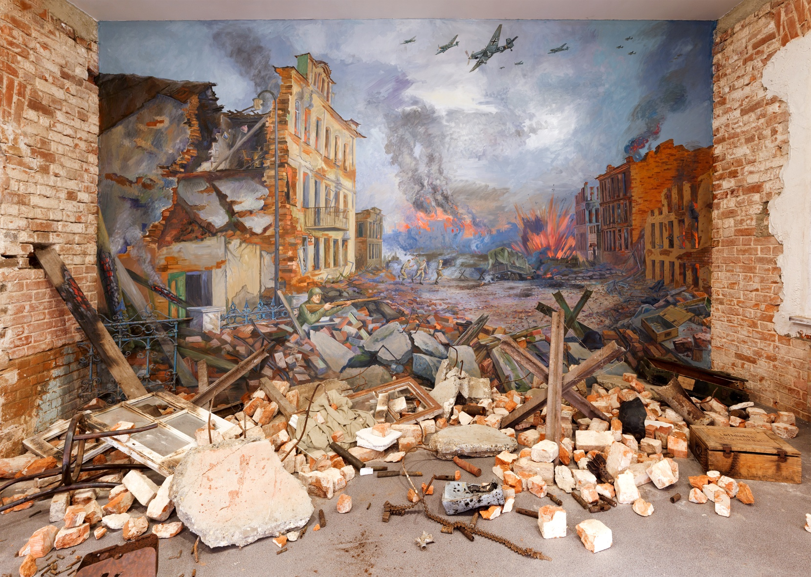

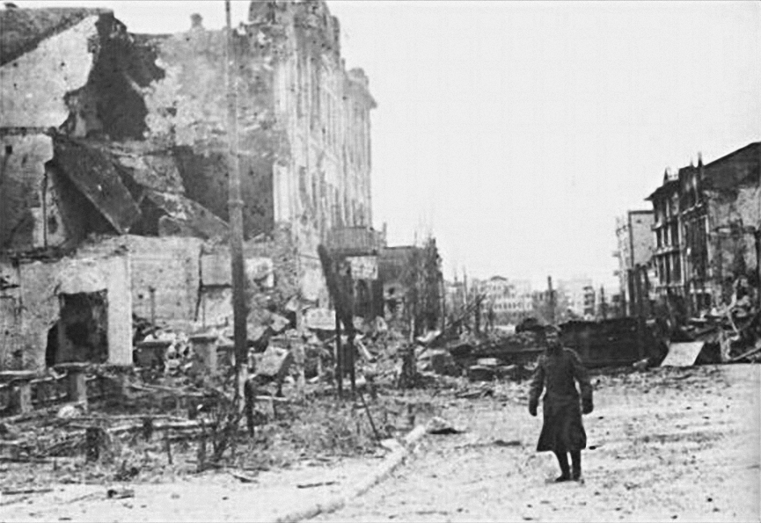
Приложение 2.

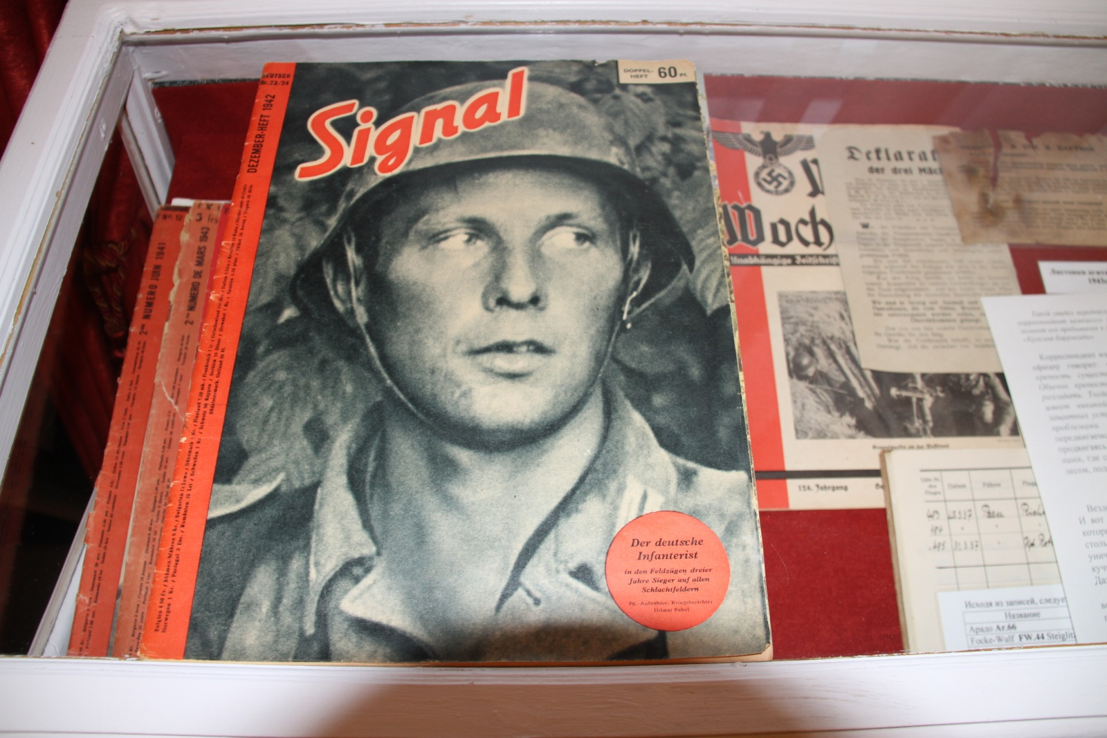
Приложение 3.

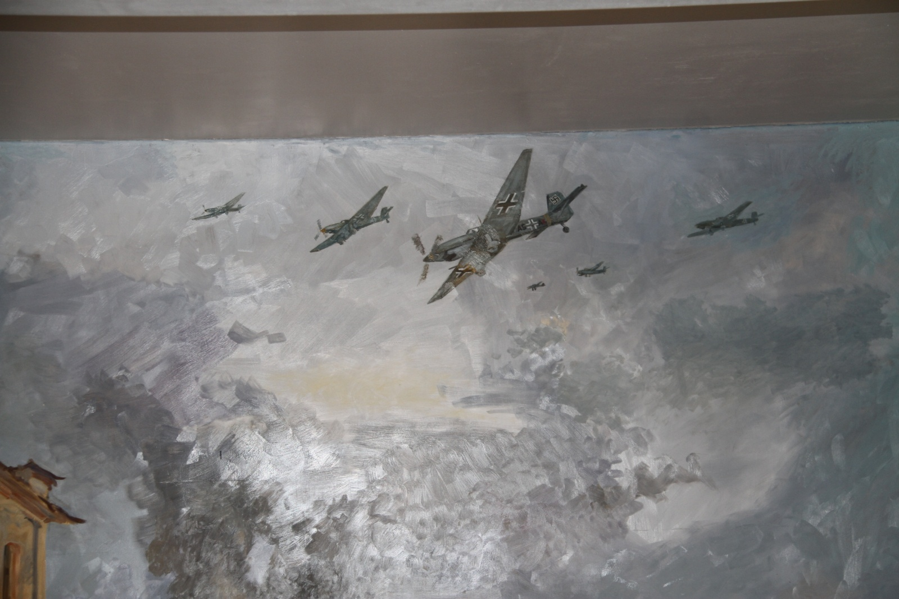
Приложение 4.

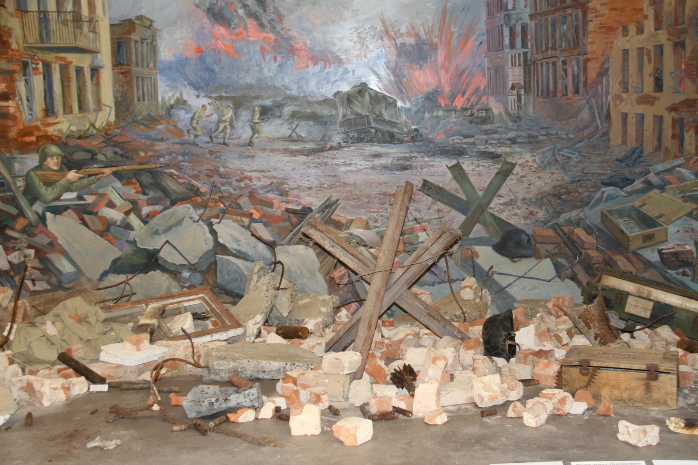
Приложение 5.

Приложение 6.
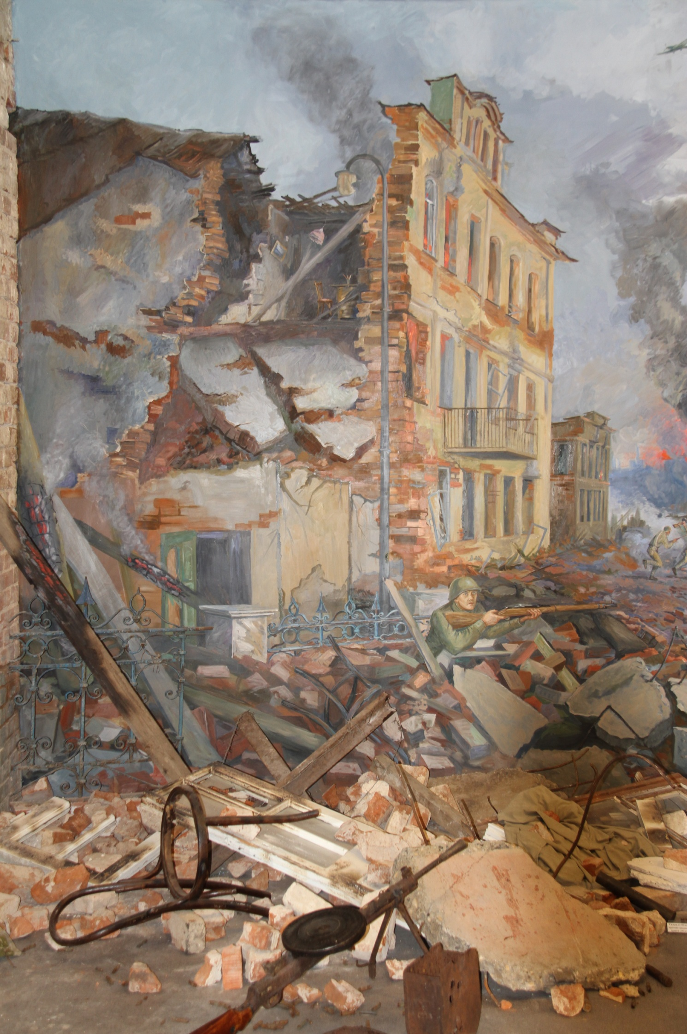

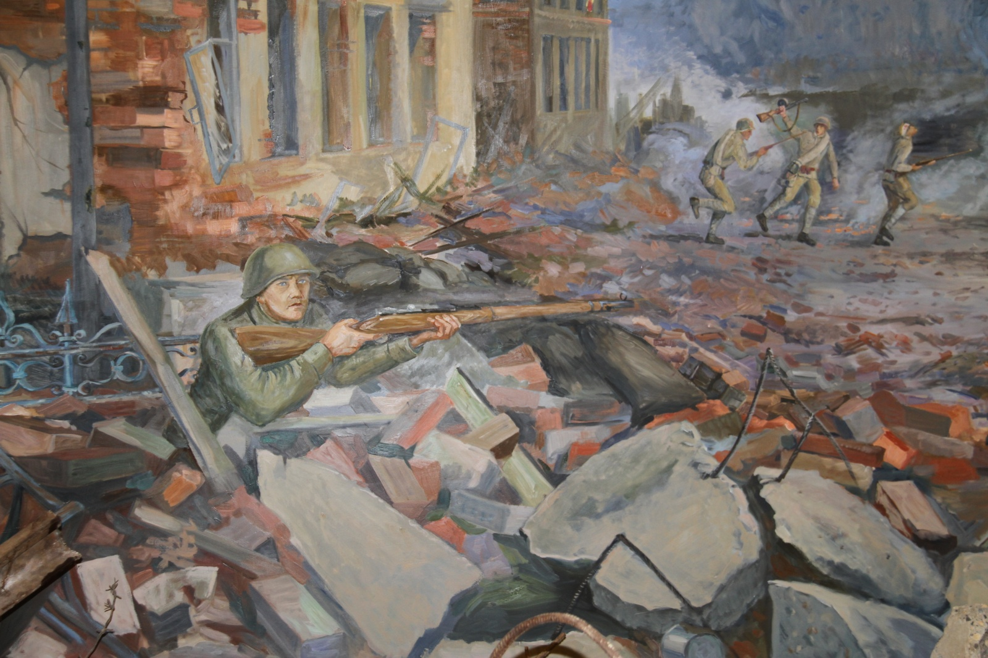
Приложение 7.

Приложение 8.
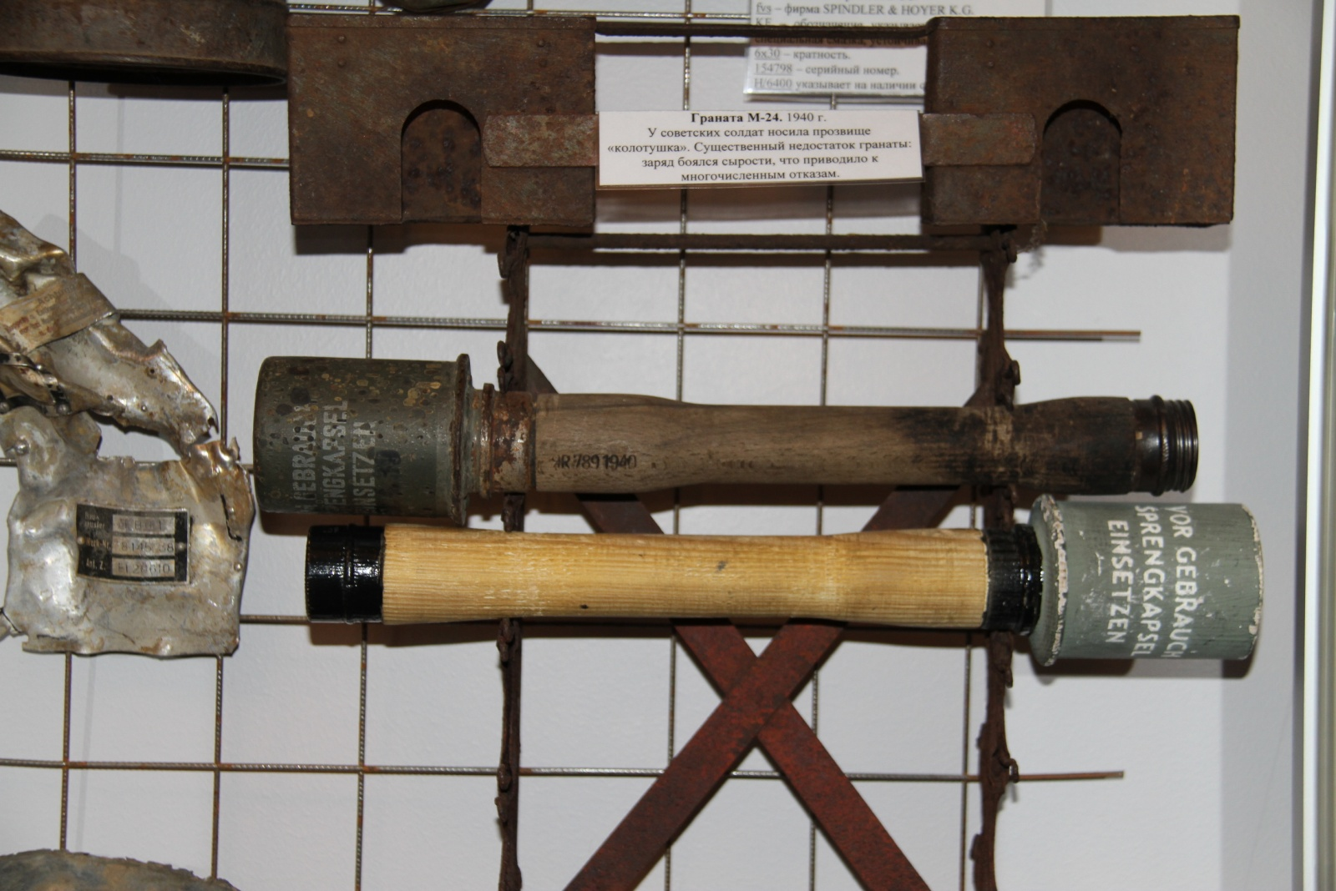

Приложение 9.

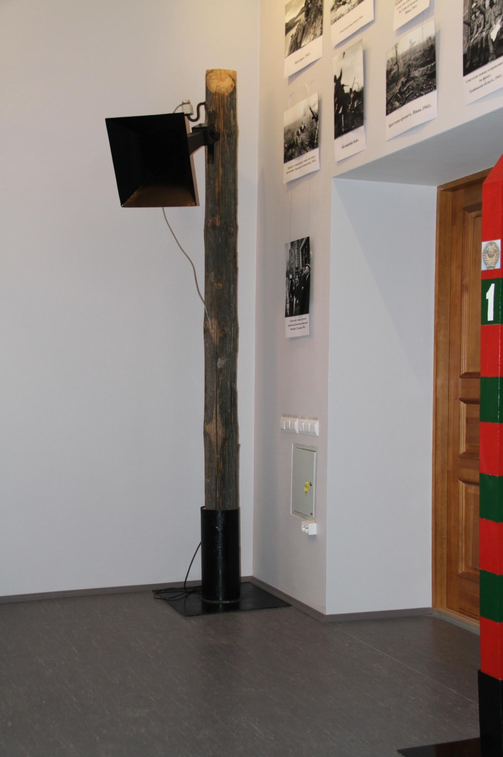

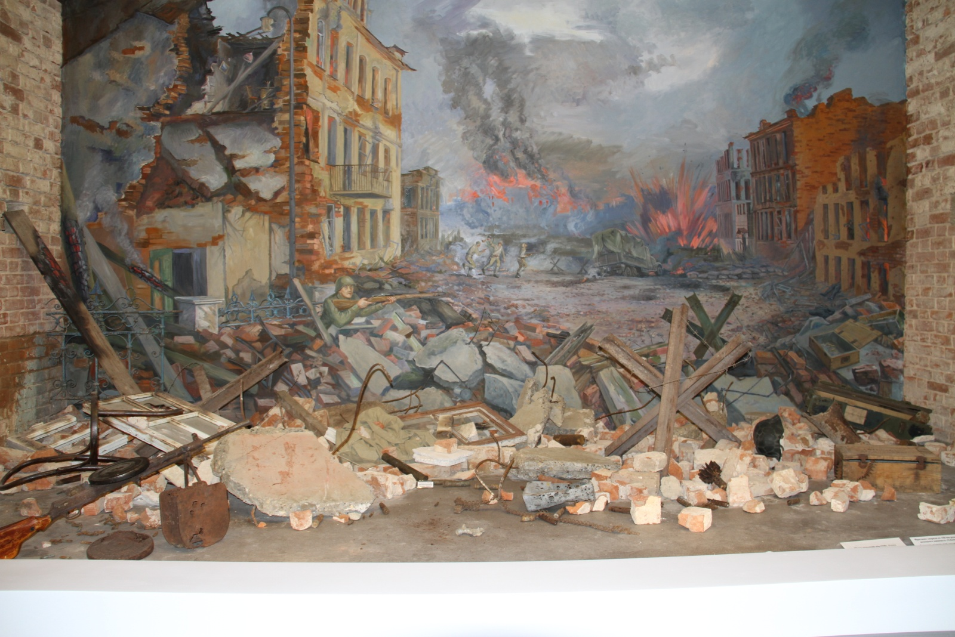
Приложение 10.

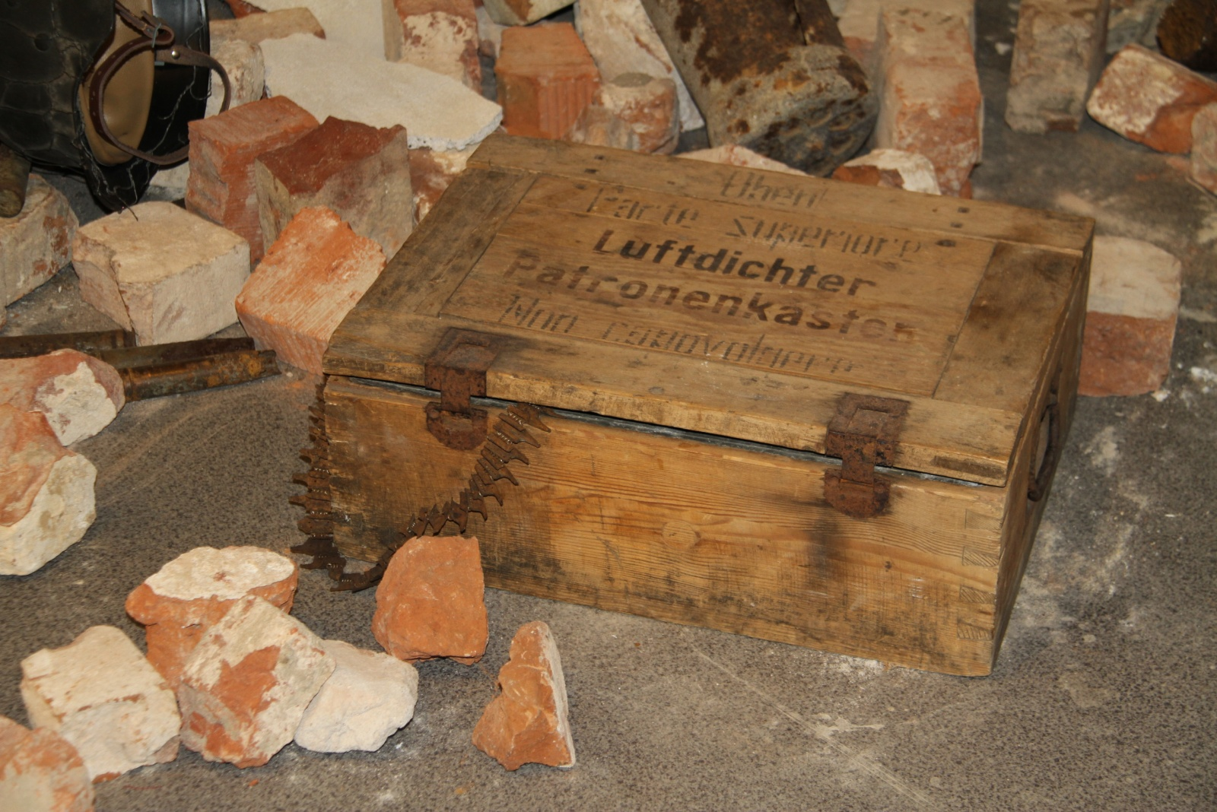
Приложение 11.

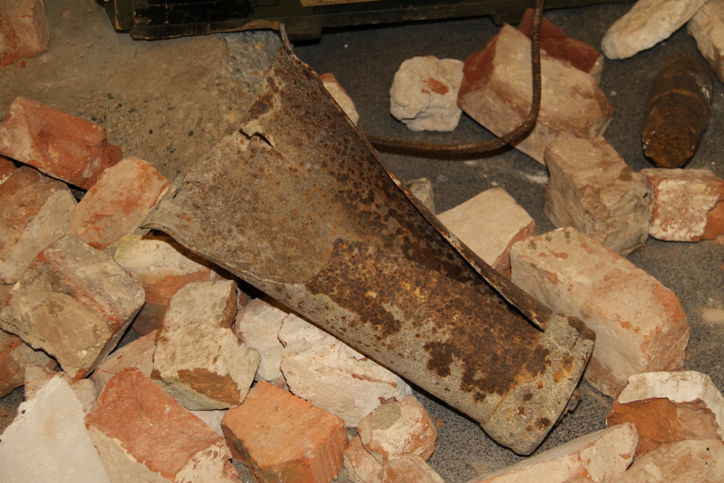
Приложение 12.

Приложение 13.

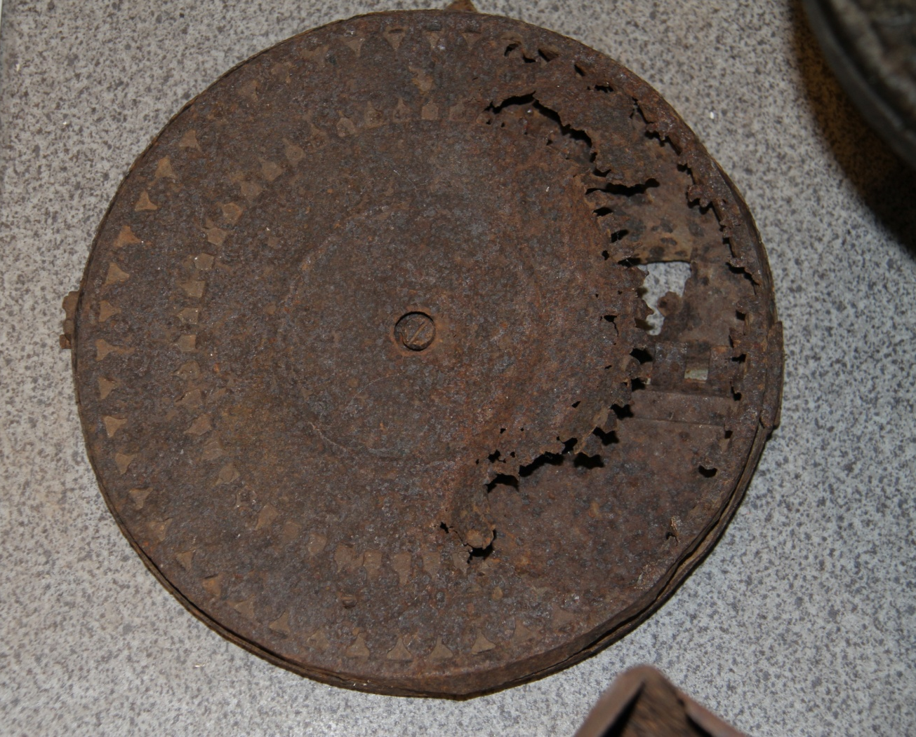
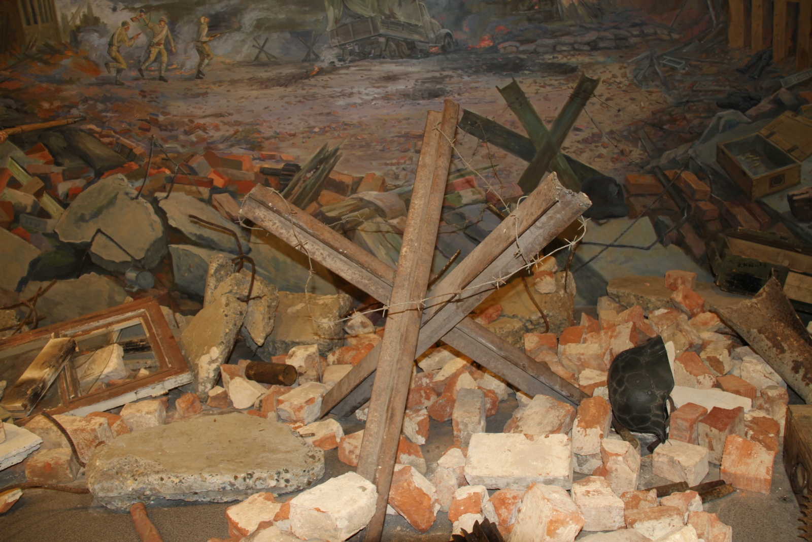
Приложение 14.

Приложение 15.
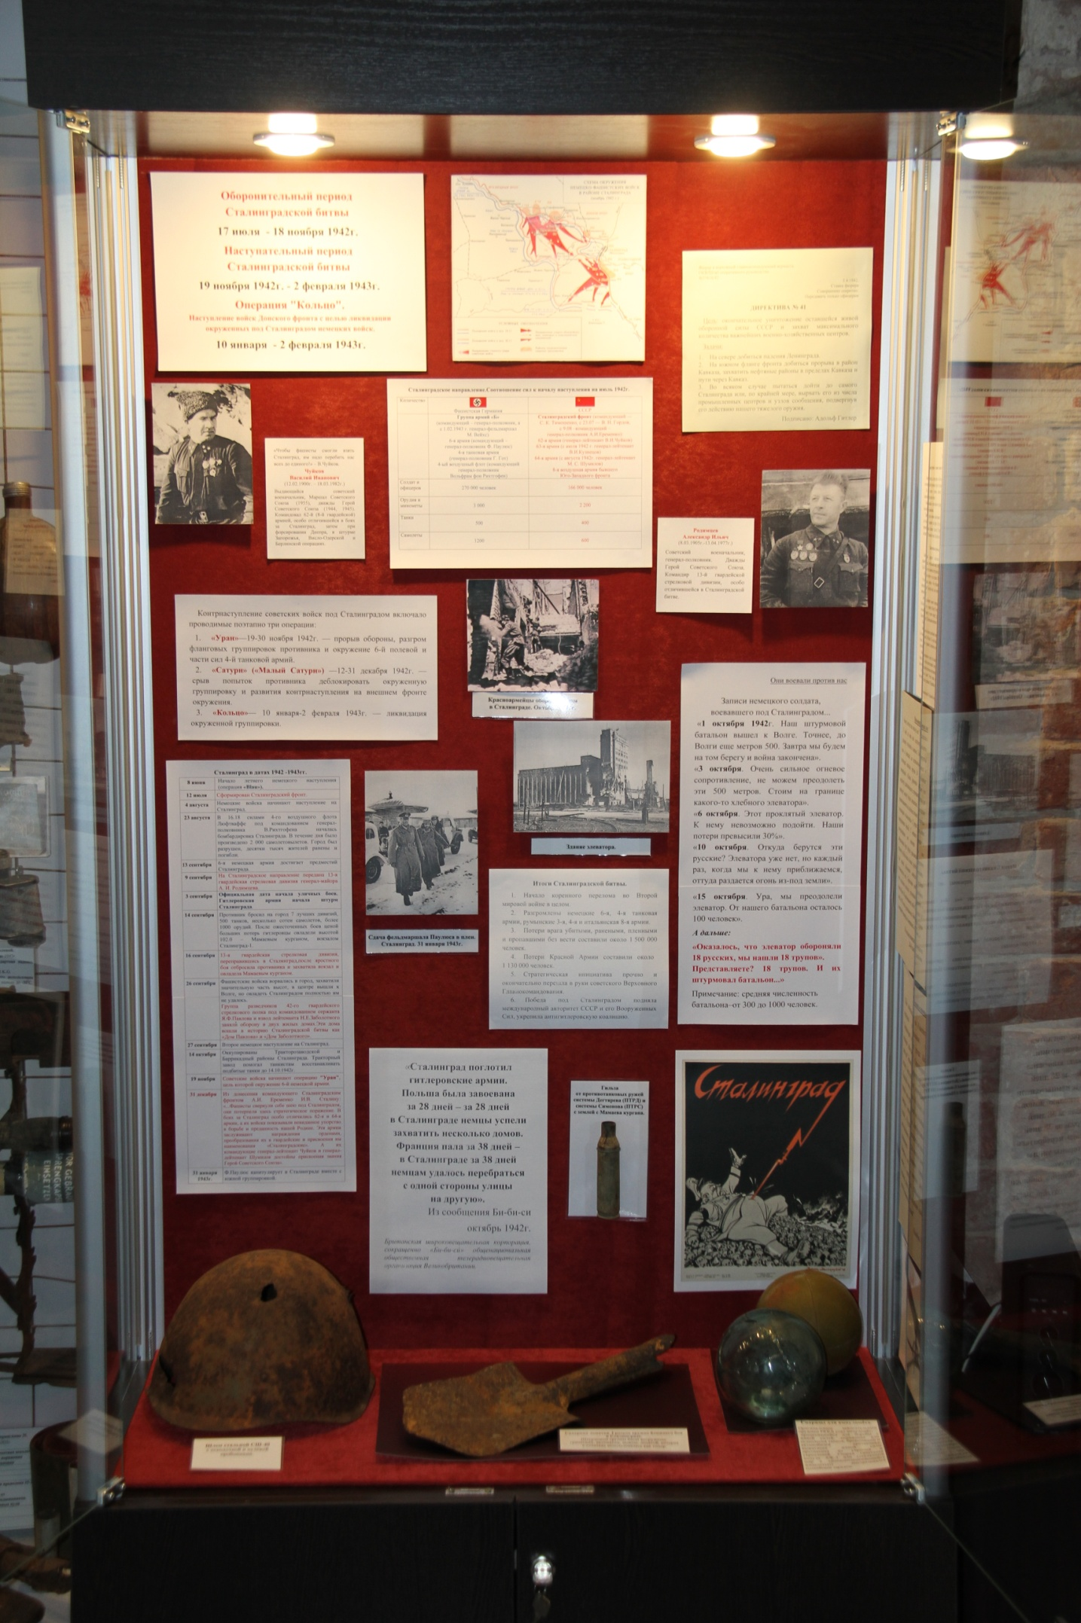
Приложение 16.
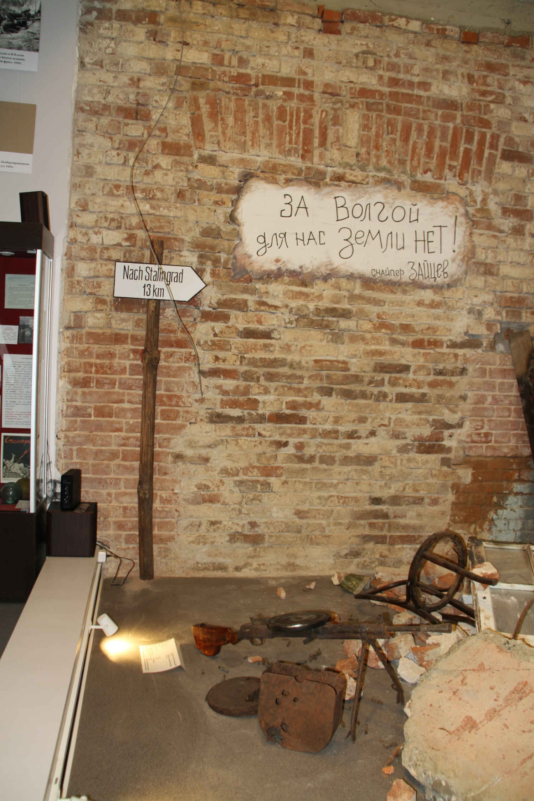
Приложение 17.
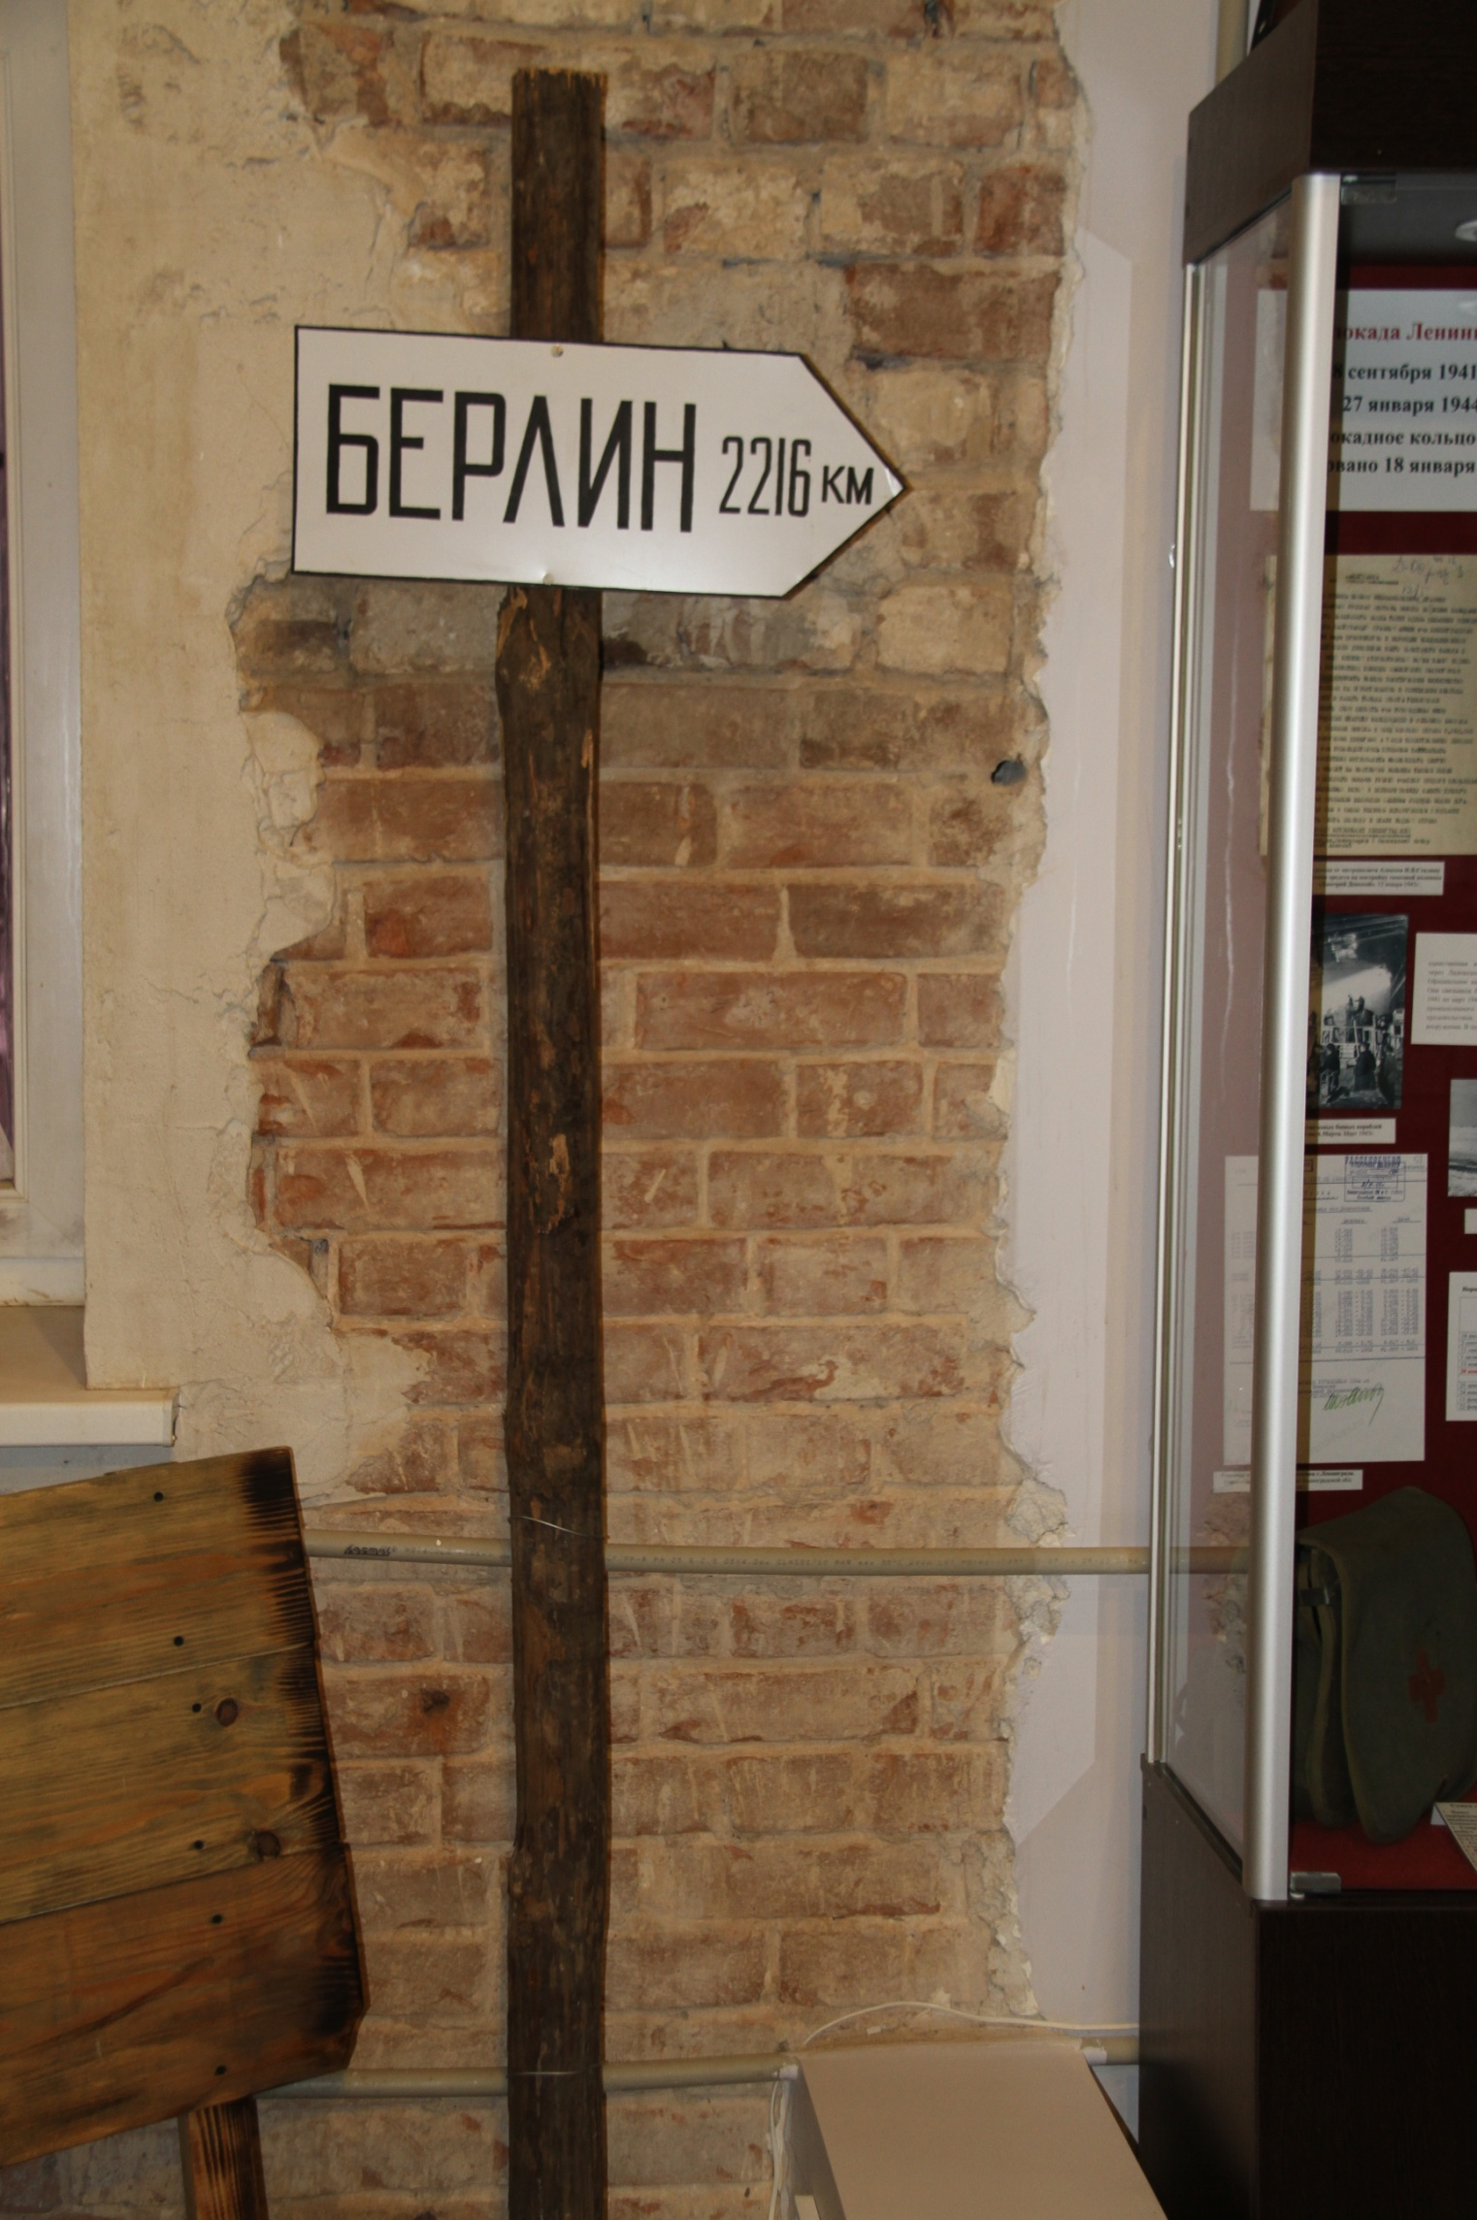
Приложение 18.

